Научно-технологический конкурс Фонда «Система»
Сезон 2026–2027
ИНТЕЛЛЕКТУАЛЬНАЯ СИСТЕМА АНАЛИЗА ИНЖЕНЕРНОЙ ДОКУМЕНТАЦИИ И ОЦЕНКИ ПОСЛЕДСТВИЙ КОНСТРУКТОРСКИХ ИЗМЕНЕНИЙ НА ОСНОВЕ ГИБРИДНОЙ МОДЕЛИ ИИ И ГРАФОВ ЗНАНИЙ
Engineering Intelligence System (EIS)
Автор: Селивохин Ярослав Андреевич
МГУ имени М. В. Ломоносова
Научный руководитель: ______________________
Саров — 2026

Содержание

1. Введение: актуальность и постановка проблемы
Конструкторская документация изделия машиностроения — это десятки взаимосвязанных документов: техническое задание (ТЗ), спецификация, пояснительная записка и расчёты, ведомость материалов, технические условия (ТУ) на покупные изделия, программа и методика испытаний (ПМИ), протоколы, руководство по эксплуатации (РЭ), паспорта, карты уставок. Одна и та же характеристика — например, максимальная температура перекачиваемой среды — фигурирует в нескольких документах, а ограничения, которые она должна соблюдать, разбросаны по ТУ комплектующих, справочным данным материалов и расчётам.
Когда меняется требование («повысить температуру среды с 80 до 100 °C»), инженер должен ответить на вопросы: какие узлы и материалы затронуты, какие ограничения будут нарушены, какие документы надо пересмотреть, какие испытания повторить. PLM-системы отвечают на эти вопросы по связям, которые внесены в систему вручную — по структуре изделия и трассировочным ссылкам. Ограничения, записанные текстом в ТУ, расчётах и паспортах, проверяются человеком. Ошибки на этом этапе (пропущенный предел уплотнения, несогласованная уставка, расхождение значений между документами) обнаруживаются поздно — на испытаниях или в эксплуатации.
Языковые модели и системы поиска с генерацией (RAG) хорошо находят похожие фрагменты, но не понимают, что «не более 90 °C» в ТУ уплотнения — это предел, который новое значение 100 °C нарушает, и могут уверенно утверждать неподтверждённое. Для инженерного применения нужен метод, который находит ограничения в неструктурированных документах, связывает их в проверяемую модель и формально проверяет изменения, а каждое утверждение подкрепляет ссылкой на документ и цитату.

2. Анализ существующих решений
Рассмотрены PLM-системы (Siemens Teamcenter, Dassault Systèmes 3DEXPERIENCE, PTC Windchill с Codebeamer, Aras Innovator, ЛОЦМАН:PLM, T-FLEX PLM), RAG-платформы (RAGFlow, GraphRAG) и научные работы по анализу влияния изменений и противоречиям в требованиях. Полный обзор с источниками — в репозитории проекта (docs/analogs.md); сведения о коммерческих системах получены из открытых материалов производителей, независимых испытаний этих функций не найдено.
PLM-системы имеют развитое управление требованиями, извещениями об изменениях и анализ применяемости [1–11]. В 2025–2026 гг. появились ИИ-ассистенты: Teamcenter Copilot и агент анализа состава изделия, Codebeamer AI, генеративное извлечение требований в CATIA Magic [1, 2, 5, 7]. Анализ влияния в этих системах опирается на связи, уже занесённые в PLM; извлечение численных ограничений из текстов ТУ и расчётов и их формальная проверка относительно нового значения в открытых материалах не описаны.
RAG-платформы (RAGFlow [14]) разбирают документы, выполняют гибридный поиск и дают ответы со ссылками, но не имеют модели предметной области — компонента, параметра, единицы, ограничения. GraphRAG [15] строит граф сущностей с помощью LLM и улучшает ответы на обобщающие вопросы, однако граф не типизирован под инженерные ограничения и не проверяется формально.
Научные работы. NARCIA [16, 17] ранжирует требования по вероятности затронутости изменением средствами NLP, но работает внутри набора требований, без модели компонентов. Метод CPM [18] распространяет изменения по матрице зависимостей, вероятности в которой задают эксперты. Для противоречий в требованиях показано, что гибриды формальной логики или SMT-решателей с LLM превосходят «чистые» LLM [19–23]; эти работы сравнивают пары требований, а не требование с возможностями компонентов и пределами материалов.
Таблица 1. Сравнение возможностей (+ есть; ± частично или только по данным, внесённым вручную; — не найдено в открытых источниках)
Возможность | Teamcenter | 3DEXP. | Windchill | Aras | ЛОЦМАН / T-FLEX | RAGFlow | EIS
Управление требованиями | + | + | + | + | + | — | ±
Трассируемость | + | + | + | + | + | — | +
Анализ последствий изменений | + по связям PLM | + по ссылкам | + | + | ± | — | + из документов
Связи из неструктурированных документов | — | ± | — | — | — | — | +
Семантический поиск | ± | ± | ± | — | — | + | +
Автоматическое выявление противоречий | ± | — | ± | — | — | — | +
Формальная проверка числовых ограничений | — | — | — | — | — | — | +
Объяснение: цепочка + цитата | ± | ± | ± | ± | ± | ± | +
Использование LLM | + | + | + | — | — | + | опц., локально
Локальное развёртывание | + | ± | + | + | + | + | +

Ниша разработки — предварительный этап перед оформлением извещения: автоматически построить из разнородной документации проверяемый граф «требование — характеристика — компонент — материал — документ — испытание» и на нём формально проверять изменения. EIS не заменяет PLM, а дополняет её: результаты анализа могут передаваться в PLM как предложения для извещения об изменении.

3. Цель, задачи и гипотеза
Цель: разработать и экспериментально проверить метод анализа последствий конструкторских изменений, сочетающий извлечение ограничений из неструктурированной документации, типизированный граф знаний и формальную проверку, с обязательной привязкой результатов к источникам.
Задачи: (1) модель данных с доказательством для каждого факта; (2) извлечение требований, связей и материалов из PDF, DOCX, XLSX, CSV, TXT и сканов; (3) алгоритм анализа последствий с классами влияния; (4) трёхуровневый детектор противоречий; (5) гибридный поиск и помощник с цитированием; (6) работающий прототип с веб-интерфейсом и защитой данных; (7) корпус с эталонной разметкой и сравнение с базовыми методами.
Гипотеза H1: гибридный метод определяет затронутые компоненты и документы с большим F1, чем поиск по ключевым словам, семантический RAG и обход графа без правил, на одинаковых входных данных. H2: формальные правила дают высокую точность обнаружения противоречий, а проверка по графу повышает полноту без потери точности. H3: фильтр цитирования исключает из ответа LLM утверждения, не подкреплённые цитатой, ценой умеренной потери полноты ответа.

4. Научная новизна
Из пяти потенциальных элементов новизны после обзора аналогов сохранены три; два признаны инженерной реализацией известных идей.
- Модель «характеристики» как общего узла ограничений. Требования разных документов к одной паре «объект — параметр» приводятся к единому узлу с нормализованным интервалом в единицах СИ и видом ограничения (требование, возможность, уставка, номинал). Это позволяет одновременно находить все документы, задающие изменяемую величину, и формально сравнивать интервалы с учётом единиц. В рассмотренных системах трассировка ведётся между артефактами, а не через нормализованную величину.
- Распространение изменения с учётом физической природы параметра в сочетании с формальной проверкой. Тип связей, по которым распространяется изменение (контакт со средой, граница давления, путь нагрузки, состав, материал), определяется физической величиной; производные величины вычисляются по правилам (крутящий момент M = 9550·P/n). Учитывается и направление изменения: смягчение нагрузки не требует перепроверки зависимых узлов, ужесточение бюджета (масса, ресурс) затрагивает вкладчиков, изменение предела состояния узла — в обе стороны. В отличие от CPM [18], зависимости извлекаются из документов, а не задаются экспертом; в отличие от PLM, распространение учитывает, какая величина меняется и в какую сторону. Вклад подтверждён абляцией (раздел 7).
- Классификация противоречий «требование — возможность — материал — уставка» с трёхуровневым статусом (подтверждено, потенциально, недостаточно данных). Работы [19–23] сравнивают пары требований; EIS сравнивает требование с возможностями компонентов и пределами материалов через граф зависимостей.
Не заявляются как новизна: ответы с обязательной ссылкой (есть в RAG-платформах; в EIS добавлен фильтр чисел, отсутствующих в цитате) и оценка достоверности (в EIS — эвристика без калибровки).

5. Архитектура и методы
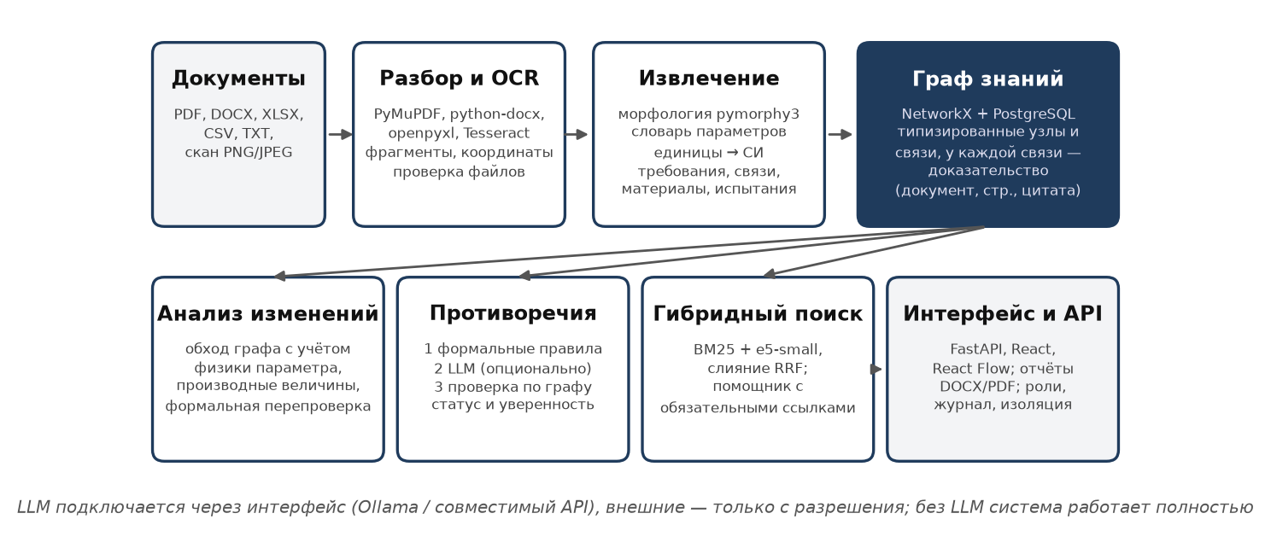
Рис. 1. Архитектура EIS
Система — модульный монолит на Python (FastAPI, Pydantic, SQLAlchemy, NetworkX) с веб-интерфейсом на React и TypeScript. Хранилище — PostgreSQL (в режиме разработки SQLite); граф строится в памяти из снимка базы знаний за доли секунды. Каждый модуль скрыт за интерфейсом (хранилище графа, векторизатор, LLM), что позволяет заменить NetworkX на Neo4j или подключить другую модель без изменения алгоритмов. Решения зафиксированы в журнале архитектурных решений (docs/decisions.md).

5.1. Модель данных и доказательства
Узлы графа: изделие, сборочная единица, деталь, материал, характеристика, требование, испытание, документ, нормативный документ, извещение. Связи: CONTAINS, DEPENDS_ON, USES_MATERIAL, CONSTRAINS, CHARACTERIZES, VERIFIED_BY, DERIVED_FROM, DOCUMENTED_IN, SUPERSEDES, AFFECTS. Связь не может быть создана без доказательства: документ, фрагмент, страница или ячейка таблицы, координаты, цитата, метод и правило извлечения, уверенность. При повторном обнаружении связи доказательства объединяются.

5.2. Извлечение
Основной метод — правила на морфологической основе (pymorphy3), а не шаблоны конкретного генератора: словарь параметров предметной области, признаки вида ограничения («допустимый», «уставка», «номинальный»), операторы («не более», «не ниже», диапазоны), нормализация единиц к СИ с учётом смещения (°C, кгс/см², МПа). Упоминания компонентов находятся по леммам без учёта порядка слов; реестр компонентов и обозначений берётся из спецификации. Таблицы XLSX и CSV разбираются по ячейкам с адресом строки. Сканы распознаются Tesseract (при отсутствии текстового слоя в PDF — автоматически); структура восстанавливается по геометрии слов: строки таблиц, заголовок и колонки, абзацы. Опционально — LLM-извлечение; её ответ принимается, только если параметр из словаря, единица согласована, а все числа есть в исходном фрагменте.

5.3. Анализ последствий изменения
Изменение задаётся выбором требования или текстом извещения («увеличивается с 55 до 75 кВт»). Алгоритм: (1) находит узел характеристики и все требования к ней в других документах; (2) обходит граф от характеристики по связям, допустимым для данной физической величины (таблица распространения в domain/engineering.py), с затуханием уверенности по глубине; (3) вычисляет производные величины (момент на муфте и валу, законы подобия насоса) и определяет направление изменения — смягчение не требует перепроверки зависимых узлов, кроме сохраняющихся нарушений; (4) для каждого достигнутого компонента и материала формально проверяет новое значение против извлечённых ограничений с запасом 5 %; (5) отбирает документы, содержащие ограничения затронутых элементов по связанным параметрам, и испытания, прежний результат которых не подтверждает новое значение.
Результат делится на классы: подтверждённое влияние — формальное нарушение ограничения; прямое — явная зависимость из документа; потенциальное — транзитивное или на пределе запаса; документарное — документ требует пересмотра. Транзитивная связь сама по себе не считается доказательством влияния.

5.4. Обнаружение противоречий
Уровень 1 — формальные правила после приведения единиц: расхождение значений одной характеристики между документами, скрытое расхождение из-за единиц, уставка выше предела, несовпадение материала. Уровень 2 — семантическое сравнение фрагментов с помощью LLM (опционально; результат помечается как «потенциальный»). Уровень 3 — проверка по графу: требование к изделию выходит за возможности компонента или предел материала, от которых оно зависит. Каждое противоречие содержит два источника с цитатами, объяснение, рекомендацию, статус и уверенность; инженер подтверждает или отклоняет его в интерфейсе.

5.5. Поиск, помощник и безопасность
Гибридный поиск объединяет BM25 по леммам и векторы multilingual-e5-small (слияние RRF); без сети используется TF-IDF. Помощник распознаёт тип вопроса (последствия, противоречия, испытания, документы) и отвечает результатами алгоритмов с нумерованными ссылками; ответ LLM проходит фильтр: удаляются предложения без ссылки и с числами, отсутствующими в цитируемом фрагменте.
Безопасность: документы хранятся локально; роли «наблюдатель», «инженер», «администратор»; изоляция проектов во всех запросах; журнал операций; проверка расширения, сигнатуры и размера файлов, отказ от архивов-бомб и документов с макросами. Фрагменты с признаками инструкций для ИИ помечаются и исключаются из анализа (в корпус внесена такая инъекция — она обнаруживается). Внешние LLM выключены по умолчанию и требуют явного разрешения для пользователя.

6. Реализация прототипа
Прототип включает около 4 500 строк Python и 1 300 строк TypeScript, 42 автоматических тестов, запуск одной командой через Docker Compose (PostgreSQL, сервер, собранный интерфейс; опционально Ollama). Интерфейс содержит семь разделов: обзор, библиотека документов с просмотром фрагментов и исходного файла, граф знаний, анализ изменений, противоречия, помощник, отчёты (DOCX и PDF). Все показанные результаты вычисляются алгоритмами по загруженным документам — заранее подготовленных ответов в системе нет.
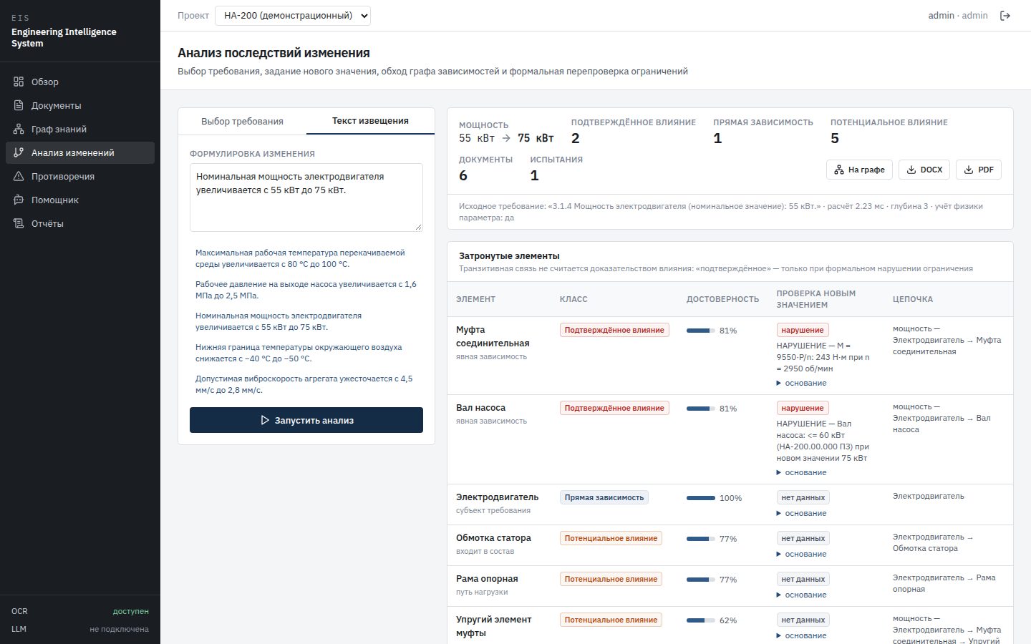
Рис. 2. Анализ изменения «мощность двигателя 55 → 75 кВт»: формальные нарушения у муфты (M = 243 Н·м > 200 Н·м) и вала
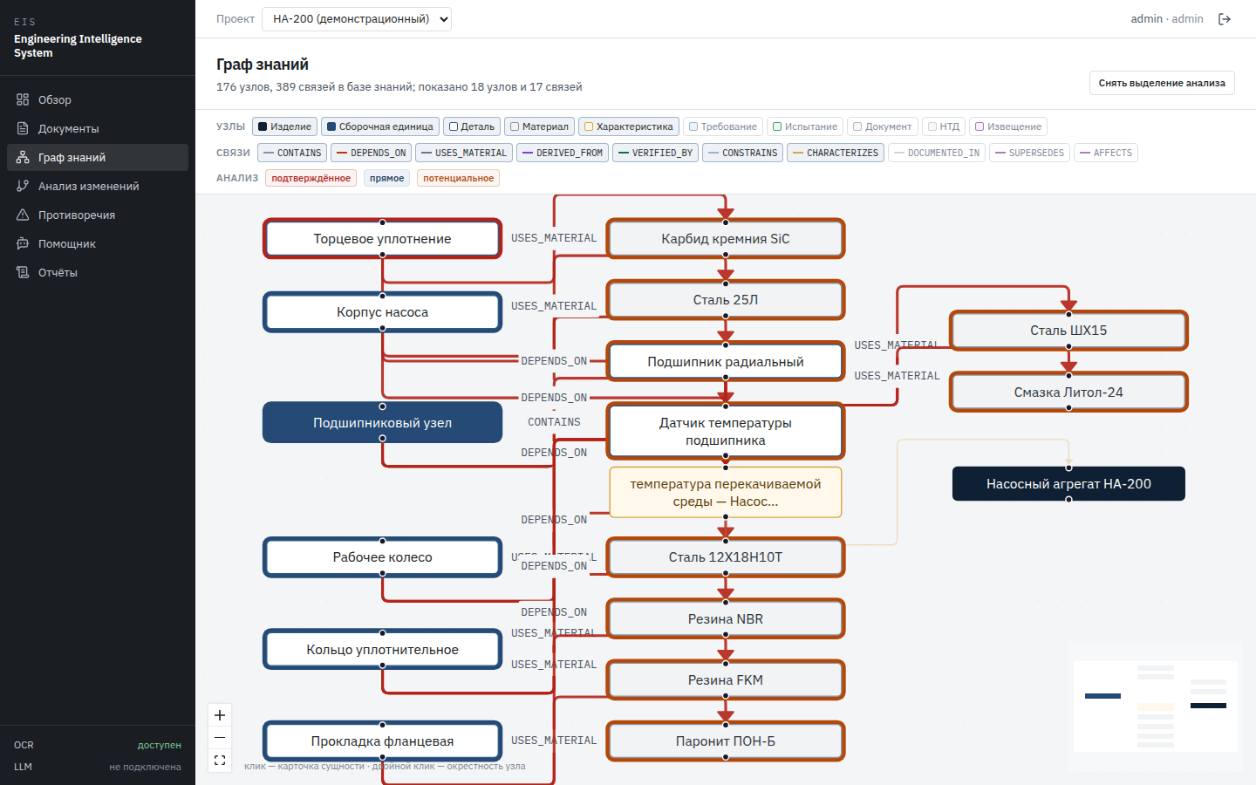
Рис. 3. Подграф последствий изменения температуры среды: затронутые узлы и материалы выделены по классу влияния
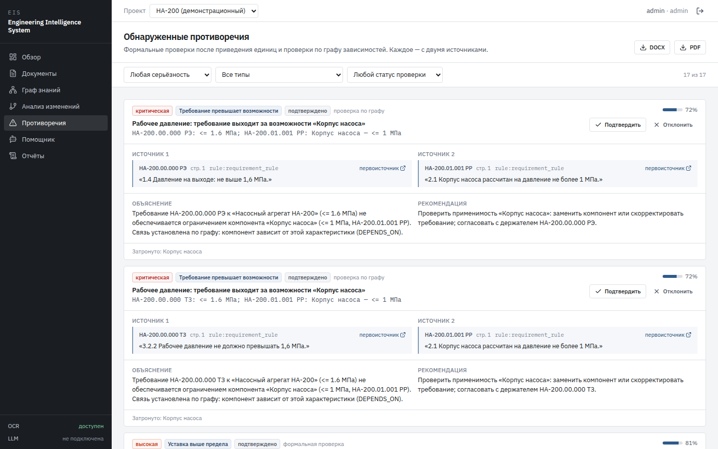
Рис. 4. Противоречие с двумя источниками, объяснением и рекомендацией

7. Экспериментальное исследование

7.1. Корпус, сценарии и порядок оценки
Реальная документация изделий закрыта, поэтому создан синтетический корпус насосного агрегата НА-200 (помечен как синтетический во всех файлах): 14 документов в шести форматах, включая скан; 59 требований, 23 компонента, 12 материалов, 7 испытаний, 273 эталонные связи; 10 внесённых противоречий и 7 «ловушек» — похожих, но корректных формулировок. Для защиты от подгонки у каждого требования два непересекающихся набора формулировок: правила разрабатывались на dev, метрики приводятся на test. Корпус собирается детерминированно (хеш 67c5564e3f5e2d41), все эксперименты воспроизводятся одной командой.
Сценариев изменения 25: исходные S1–S5; S6–S17, добавленные позже; S18–S25 — отложенный набор. Затронутые компоненты, нарушения, документы и испытания размечены вручную с обоснованием до запуска системы на сценарии. Порядок: первый прогон на S6–S17 записан в журнал до исправлений; затем метод доработан; отложенный набор, записанный до доработки, прогнан один раз после неё. Доверительные интервалы (95 %) — перцентильный бутстреп по сценариям (2000 повторов), для разностей методов — парный.

7.2. Сравниваемые методы и метрики
Для анализа последствий сравнивались: M1 — BM25 по тексту изменения; M2 — семантический RAG (BM25 + e5, RRF); M3 — обход того же извлечённого графа без правил (глубина 2 и 3); M4 — предложенный гибридный метод. M3 и M4 используют один и тот же граф, поэтому разница показывает вклад алгоритма, а не данных. Метрики: точность, полнота и F1 по затронутым компонентам и документам (микроусреднение), полнота эталонных цепочек, F1 по нарушениям и по испытаниям, требующим повторения. Для противоречий: C1 — сходство фрагментов (порог подобран по лучшему F1 на том же наборе, что завышает результат базового метода), C2 — правила без графа, C3 — гибрид.

7.3. Извлечение и анализ последствий
Извлечение (E1). Требования: точность 1,00, полнота 1,00 (59 из 59), включая скан. Связи CONTAINS, DEPENDS_ON, USES_MATERIAL, VERIFIED_BY, DERIVED_FROM, SUPERSEDES — F1 1,00; DOCUMENTED_IN — F1 0,98.
Первый прогон на S6–S17 (до доработки) показал слабое место: по компонентам M4 сравнялся с обходом графа — F1 0,72 против 0,72, разность [−0,08; +0,05]. Причины: при смягчении требования или снижении нагрузки помечались все зависимые узлы; не учитывались вклад компонентов в массу, законы подобия насоса при изменении частоты вращения и уставки выше нового предела. Доработка — общие инженерные правила: класс параметра (нагрузка, бюджет, состояние) определяет, требует ли изменение перепроверки зависимых узлов; законы подобия Q ∝ n, H ∝ n², P ∝ n³; испытание повторяется, только если прежний результат не подтверждает новое значение.
Таблица 2. Анализ последствий: F1 и 95% доверительный интервал (набор test)
Метод | Компоненты, все 25 | Документы, все 25 | Компоненты, отложенные 8 | Нарушения F1 | Время, мс
M1 BM25 | 0,65 [0,53; 0,74] | 0,77 [0,73; 0,80] | 0,51 [0,20; 0,73] | — | 0,8
M2 RAG | 0,67 [0,56; 0,78] | 0,76 [0,72; 0,80] | 0,70 [0,46; 0,85] | — | 12,8
M3 граф, гл. 2 | 0,78 [0,65; 0,88] | 0,76 [0,72; 0,79] | 0,75 [0,44; 0,92] | — | 0,6
M3 граф, гл. 3 | 0,61 [0,52; 0,69] | 0,71 [0,66; 0,75] | 0,59 [0,33; 0,76] | — | 0,7
M4 гибрид | 0,91 [0,83; 0,96] | 0,92 [0,88; 0,96] | 0,92 [0,79; 1,00] | 0,98 | 0,9

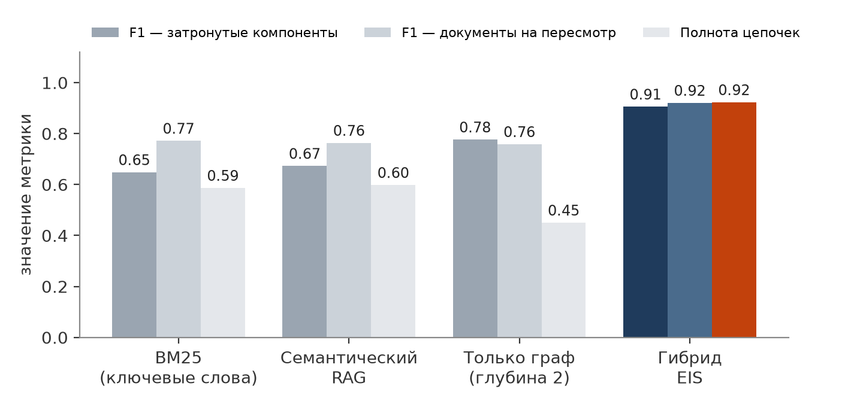
Рис. 5. Сравнение методов анализа последствий, 25 сценариев
На отложенном наборе M4 достигает F1 по компонентам 0,92 и по документам 0,87; разность с лучшим базовым методом (M3) по компонентам [+0,01; +0,45], по документам [+0,02; +0,21] — у всех разностей с базовыми методами нижняя граница выше нуля. По всем 25 сценариям M4 находит 26 из 26 нарушений (одно лишнее) и все 17 испытаний, требующих повторения. Гипотеза H1 подтверждается; интервалы широкие из-за малого числа сценариев.
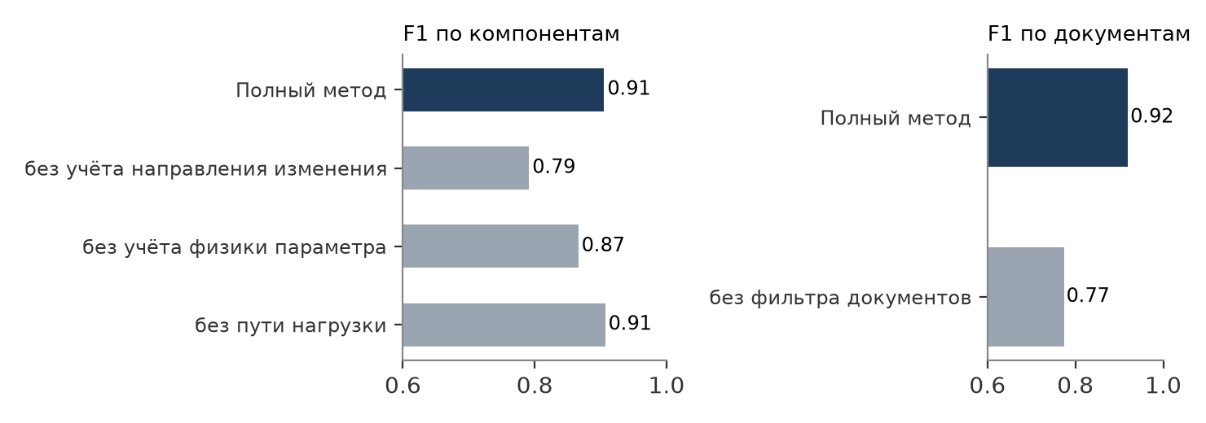
Рис. 6. Абляция: вклад компонентов метода M4
Абляция. Без учёта направления изменения F1 по компонентам падает до 0,79 (точность 0,67); без учёта физики параметра — до 0,87; без фильтра документов F1 по документам — до 0,77; без формальной проверки нарушения не выявляются. Ошибки M4: лишние узлы по составу (обмотка статора, кожух муфты); при смягчении теряется часть документов на пересмотр; сценарий с ресурсом агрегата (зависимостей нет в документах) не решает ни один метод.

7.4. Обнаружение противоречий
Таблица 3. Обнаружение противоречий: 10 внесённых и 7 ловушек (набор test)
Метод | Найдено | Точность | Полнота | F1 | Срабатывания на ловушках
C1 сходство (лучший τ = 0,96) | 2 | 1,00 | 0,20 | 0,33 | 0
C2 правила без графа | 12 | 1,00 | 0,70 | 0,82 | 0
C3 гибрид | 17 | 1,00 | 1,00 | 1,00 | 0

Гибрид находит все 10 противоречий (правила без графа — 7, сходство фрагментов — 2), не срабатывая на ловушках; находок больше 10, так как одно противоречие проявляется в нескольких парах документов. H2 подтверждается: проверка по графу добавляет противоречия «требование превышает возможности компонента или материала». При первом прогоне с OCR точность C3 была 0,94: несоответствие «уставка 100 °C > 95 °C в РЭ» оказалось настоящим проявлением дефекта K09, отсутствовавшим в эталоне; эталон дополнен, обе цифры — в журнале.

7.5. Качество сканов
11 текстовых документов превращены в изображения на 11 уровнях искажений и пропущены через обычный конвейер (Tesseract 5). Первый прогон вскрыл дефект: на чистом скане сходство распознанного текста 0,99, но полнота требований лишь 0,66 — парсер сканов терял ячейки таблиц и разрывал предложения переносами. Добавлено восстановление структуры по геометрии слов (строки таблицы, заголовок, колонки, абзацы); абляция подтвердила, что прирост обусловлен парсером.
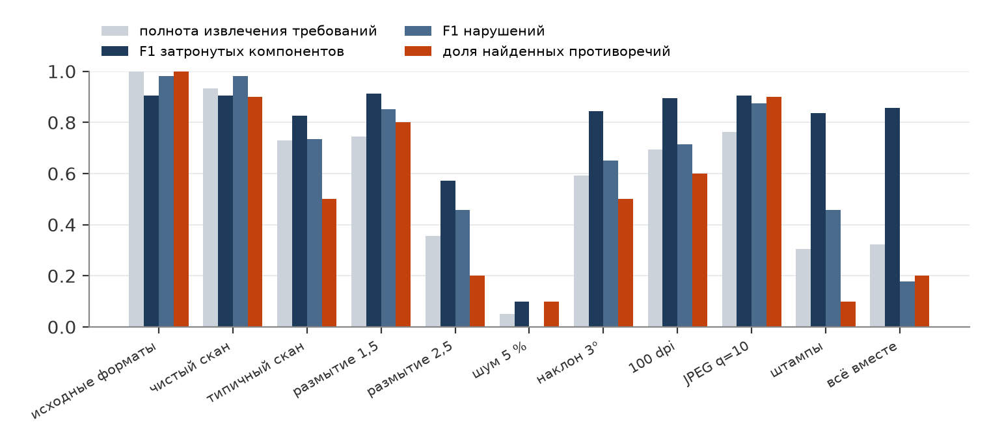
Рис. 7. Влияние искажений скана на извлечение, анализ последствий и противоречия
После доработки на чистом скане полнота требований 0,93, F1 по компонентам 0,91. Анализ затронутых компонентов устойчив (F1 ≥ 0,83 везде, кроме сильного размытия и шума): он опирается на электронную спецификацию и зависимости. Чувствительнее всего числовые проверки и противоречия: штампы поверх текста снижают долю найденных противоречий до 0,10, сочетание искажений — до 0,20. Сходство текста 0,99 не гарантирует качества: одна ошибка в цифре или единице теряет требование.

7.6. Масштабируемость
База знаний, клонированная в 100 независимых изделий (2200 компонентов, 38 900 связей): построение графа 0,49 с, поиск всех противоречий 0,10 с, анализ изменения — медиана 8,6 мс, поиск 8,8 мс (13th Gen Intel(R) Core(TM) i5-13420H, без GPU). Загрузка 280 файлов — 21 с. Узкое место — векторизация фрагментов на CPU (≈ 134 фрагментов/с). Эксперимент выявил линейный перебор в анализе изменения (45 мс на ×100) — после индексации по параметру время сократилось в 5 раз.

8. Ограничения
- Корпус синтетический и создан тем же автором, что и правила и эталон. Разделение формулировок и отложенный набор сценариев снижают, но не устраняют риск подгонки; значения метрик не переносятся на реальные документы без проверки. Необходима валидация на независимо написанных документах.
- 25 сценариев — небольшая выборка, поэтому доверительные интервалы широкие. Эталон затронутых элементов — суждение одного автора; правила направления изменения сформулированы тем же автором, что и эталон отложенного набора.
- Уровни с LLM (извлечение, семантические противоречия, фильтр цитирования, гипотеза H3) реализованы, но не измерены.
- Искажения сканов синтетические; реальные сканы со штампами, рукописными пометками и таблицами с линовкой не исследованы.
- Словарь параметров и таблица распространения покрывают предметную область насосного агрегата; для другого класса изделий их нужно расширять (настройка, а не переписывание алгоритма). В эксперименте масштабирования копии изделий независимы.

9. Практическая значимость, внедрение и масштабирование
Система предназначена для конструкторских бюро и служб главного конструктора, где изменения согласуются по большому комплекту документов: перед оформлением извещения инженер получает перечень затронутых узлов и материалов с формальной проверкой, документы на пересмотр с конкретными пунктами, испытания, которые нужно повторить, и противоречия в действующей документации — каждый пункт с цитатой и ссылкой на страницу. Работа полностью локальна, без передачи документов во внешние сервисы.
Путь внедрения: (1) пилот на комплекте документов одного изделия предприятия с разметкой экспертами и измерением тех же метрик; (2) расширение словаря параметров и таблицы распространения на предметную область предприятия; (3) интеграция с PLM (ЛОЦМАН:PLM, T-FLEX PLM и др.) через API — импорт структуры изделия, экспорт результатов как проекта извещения; (4) предобработка сканов (удаление штампов, шумоподавление) и предупреждение о низкой уверенности OCR. Масштабирование: инкрементальная обработка документов, хранилище графа Neo4j через существующий интерфейс, векторизация на GPU или в отдельном процессе.

Заключение
Разработан и экспериментально проверен прототип EIS — системы анализа инженерной документации, которая извлекает требования и ограничения из документов шести форматов (включая сканы), строит граф знаний с доказательствами, анализирует последствия изменений с учётом физической природы и направления изменения параметра и формальной проверкой, находит противоречия и отвечает на вопросы со ссылками на источники. На 25 сценариях, включая отложенный набор, гибридный метод превзошёл поиск по ключевым словам, семантический RAG и обход графа без правил (F1 по компонентам 0,91 против 0,78, по документам 0,92 против 0,76); абляция подтвердила вклад каждого правила. Эксперименты выявили и позволили устранить слабые места (направление изменения, восстановление таблиц в сканах, линейный перебор); все первые прогоны записаны в журнал до исправлений. Главное ограничение — синтетический корпус; следующий шаг — проверка на независимо написанных и реальных документах. Код, датасет, эталон и журналы воспроизводимы одной командой.

Список литературы
- Siemens. AI BOM agent for PLM engineering change [Электронный ресурс]. URL: https://blogs.sw.siemens.com/teamcenter/ai-bom-agent-plm-engineering-change/
- Siemens. AI in PLM: Teamcenter [Электронный ресурс]. URL: https://blogs.sw.siemens.com/teamcenter/ai-in-plm-teamcenter/
- Dassault Systèmes. ENOVIA Requirements Management. URL: https://www.3ds.com/products/enovia/requirements-management
- Dassault Systèmes. CATIA Reqtify: end-to-end traceability. URL: https://www.3ds.com/products/catia/reqtify
- Generative Systems Engineering in CATIA Magic (CUSE 2026). 3DEXPERIENCE community. URL: https://3dswym.3dexperience.3ds.com/
- PTC. Windchill PLM. URL: https://www.ptc.com/en/products/plm/plm-products/windchill
- PTC. AI in requirements management (Codebeamer). URL: https://www.ptc.com/en/blogs/alm/ai-requirements-management
- Aras. Enabling bidirectional traceability with digital threads. URL: https://aras.com/en/blog/
- Aras. Aras Innovator product summary. URL: https://aras.com/en/technology/platform/aras-innovator-product-summary
- АСКОН. Модуль управления изменениями ЛОЦМАН:PLM // САПР и графика. 2010. URL: https://ascon.ru/source/articles/sig_09_2010_complex_machinery.pdf
- Топ Системы. T-FLEX DOCs. URL: https://tflex.com/products/tflex-docs
- АСКОН. PLM-решение АСКОН для производства: буклет. 2025.
- Borlas. T-FLEX PLM: состав решения. URL: https://borlas.ru/en/solutions/plm/product-lifecycle-management/2316
- InfiniFlow. RAGFlow: open-source RAG engine. URL: https://github.com/infiniflow/ragflow
- Edge D. et al. From Local to Global: A Graph RAG Approach to Query-Focused Summarization. arXiv:2404.16130, 2024.
- Arora C., Sabetzadeh M., Goknil A., Briand L. Change impact analysis for natural language requirements: an NLP approach // RE 2015. DOI: 10.1109/RE.2015.7320403.
- Arora C. et al. NARCIA: an automated tool for change impact analysis in natural language requirements // ESEC/FSE 2015.
- Clarkson P. J., Simons C., Eckert C. Predicting change propagation in complex design // Journal of Mechanical Design. 2004. Vol. 126, № 5.
- Gärtner A. E., Göhlich D. Towards an automatic contradiction detection in requirements engineering // Proceedings of the Design Society. 2024.
- Gärtner A. E., Göhlich D. Automated requirement contradiction detection through formal logic and LLMs // Automated Software Engineering. 2024.
- Satisfiability-aided language models for detecting conflicting requirements // ASE 2024, NIER track.
- Natural language inference for consistency checking in requirements engineering: evaluating LLMs on semisynthetic automotive data. RWTH Aachen.
- Combining established and emerging techniques to detect inconsistencies in requirements // RE 2025, RE@Next!

